АДМИНИСТРАЦИЯ
АНДРЕЕВСКОГО СЕЛЬСКОГО ПОСЕЛЕНИЯ
Темниковского МУНИЦИПАЛЬНОГО РАЙОНА
Республики мордовиЯ

П О С Т А Н О В Л Е Н И Е

12.11.2020 г № 124
д. Андреевка

«Об утверждении реестра и схем мест размещения площадок накопления твердых коммунальных отходов, расположенных на территории Андреевского сельского поселения Темниковского муниципального района»

Руководствуясь Федеральным законом от 06.10.2003 № 131-ФЗ «Об общих принципах организации местного самоуправления в Российской Федерации», в соответствии с пунктом 4 статьи 13.4 Федерального закона от 24.06.1998 № 89-ФЗ «Об отходах производства и потребления», Правилами обустройства мест (площадок) накопления твердых коммунальных отходов и ведения их реестра, утверждённых постановлением Правительства Российской Федерации от 31.08.2018 № 1039, администрация Андреевского сельского поселения Темниковского муниципального района Республики Мордовия п о с т а н о в л я е т:
1.Утвердить схемы размещения площадок накопления твердых коммунальных отходов на территории Андреевского сельского поселения, согласно приложению
№ 1,
2. Утвердить реестр мест накопления твердых коммунальных отходов на территории Андреевского сельского поселения, согласно приложению №2.
3. Настоящее постановление и утвержденный настоящим постановлением реестр и схемы мест накопления твердых коммунальных отходов, расположенных на территории Андреевского сельского поселения, разместить на официальном сайте администрации Андреевского сельского поселения в сети «Интернет».
4. Настоящее постановление вступает в силу со дня его официального опубликования.
5.Контроль за исполнением настоящего постановления оставляю за собой

Глава Андреевского
сельского поселения Т.В. Максимова

Приложение 1
УТВЕРЖДЕНО
постановлением администрации
Андреевского сельского поселения
« 12» ноября 2020 г. № 124

Схема
размещения мест (площадок) накопления твердых коммунальных отходов на территории Андреевского сельского поселения Темниковского района Республики Мордовия

№ п/п | Адрес, кадастровый номер земельного участка (квартала), площадь земельного участка | Схема размещения мест (площадок) накопления ТКО, М 1:2000
1 | 1.д. Андреевка ул. Молодежная, гаражный переулок, гараж №.47, кадастровый номер квартала 13:19:0204001 ориентировочная площадь: 20 кв.м;  2.д. Андреевка ул. Молодежная, жилой дом № 5 кадастровый номер квартала 13:19:0204002 ориентировочная площадь: 4 кв.м;  3. Андреевка ул. Молодежная, №.7,8, кадастровый номер квартала 13:19:0204001 ориентировочная площадь: 4 кв.м; | 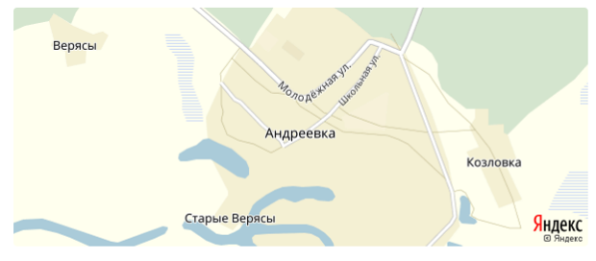
2 | 1.д. Андреевка ул. Школьная, жилой дом № 40 кадастровый номер квартала 13:19:0204001 ориентировочная площадь: 8 кв.м;
3 | 1.д. Андреевка ул. Фабричная, жилой дом № 19 кадастровый номер квартала 13:19:0204002  ориентировочная площадь: 4 кв.м; | 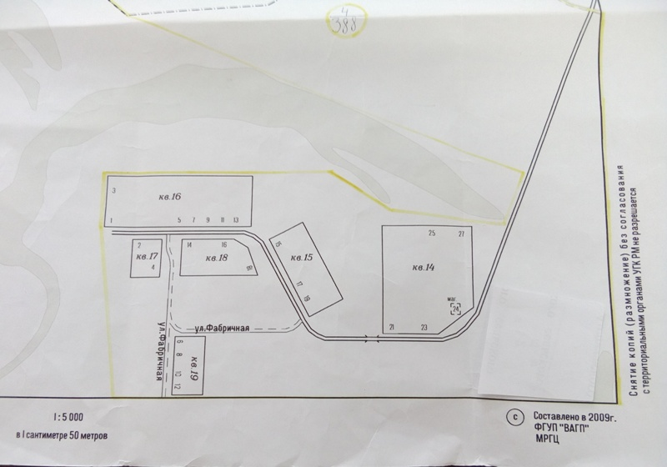
4 | 1.д. Козловка ул. Лесная, жилой дом № 3 кадастровый номер квартала 13:19:0204003 ориентировочная площадь: 4 кв.м
5 | с Митрялы ул. Агафонова д.1кадастровый номер квартала 13:19:0216002,ориентировочная площадь: 4 кв. м; | 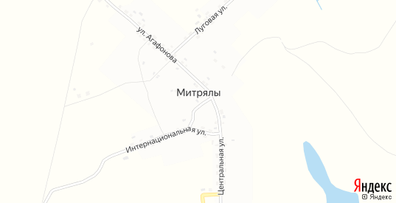

6 | с Митрялы ул. Агафонова д 33 кадастровый номер квартала 13:19:0216002,ориентировочная площадь: 4 кв. м;
7 | с Митрялы ул. Агафонова д 41  кадастровый номер квартала 13:19:0216002,ориентировочная площадь: 4 кв. м;
8 | с Митрялы ул. Интернациональная д.34  кадастровый номер квартала 13:19:0216002,ориентировочная площадь: 4 кв. м;
9 | с Митрялы ул. Интернациональная д. 28 кадастровый номер квартала 13:19:0216002,ориентировочная площадь: 4 кв. м;
10 | с Митрялы ул. Интернациональная д. 3  кадастровый номер квартала 13:19:0216002,ориентировочная площадь: 4 кв. м;
11 | с Митрялы ул.Луговая 1А  кадастровый номер квартала 13:19:0216002,ориентировочная площадь: 4 кв. м;
12 | с Митрялы ул. Луговая д.14  кадастровый номер квартала 13:19:0216002,ориентировочная площадь: 4 кв. м;
13 | с Митрялы ул Молодежная д. 1 (около остановки)с кадастровый номер квартала 13:19:0216002,ориентировочная площадь: 4 кв. м;
14 | с Митрялы ул Молодежная д.7  кадастровый номер квартала 13:19:0216002,ориентировочная площадь: 4 кв. м;
15 | с Митрялы (на въезде в гараж) кадастровый номер квартала 13:19:0216002,ориентировочная площадь: 4 кв. м;
16 | с Митрялы Центральная ул. 5 А кадастровый номер квартала 13:19:0216002,ориентировочная площадь: 4 кв. м;
17 | д Новое Авкиманово ул.Чугуновская д. 103  кадастровый номер квартала 13:19:0216004,  ориентировочная площадь: 4 кв. м; | 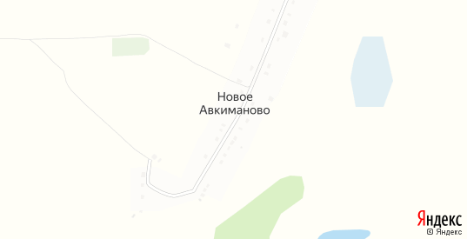
18 | д Новое Авкиманово ул.Чугуновская д. 12  кадастровый номер квартала 13:19:0216004,  ориентировочная площадь: 4 кв. м;
19 | д Новое Авкиманово ул.Чугуновская д. 54  кадастровый номер квартала 13:19:0216004,  ориентировочная площадь: 4 кв. м;
20 | д Новое Авкиманово ул.Чугуновская д. 47  кадастровый номер квартала 13:19:0216004,  ориентировочная площадь: 4 кв. м;
21 | д Новое Авкиманово ул.Чугуновская д. 69  кадастровый номер квартала 13:19:0216004,  ориентировочная площадь: 4 кв. м;
22 | д Новое Авкиманово ул.Чугуновская д.26,  кадастровый номер квартала 13:19:0216004,  ориентировочная площадь: 4 кв. м;
23 | д Новое Авкиманово ул.Чугуновская д.88  кадастровый номер квартала 13:19:0216004,  ориентировочная площадь: 4 кв. м;
24 | д. Чумартово ул.Бугровая д.3 кадастровый номер квартала 13:19:0216003, ориентировочная площадь: 4 кв. м; | 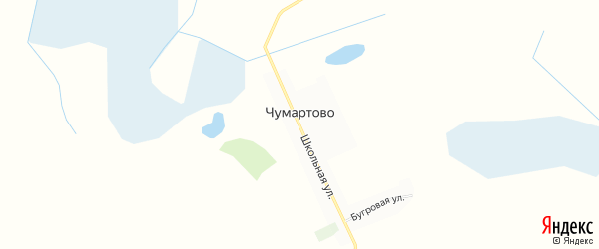
25 | д. Чумартово ул Школьная д. кадастровый номер квартала 13:19:0216003,  ориентировочная площадь: 4 кв. м;
26 | д. Чумартово ул Школьная д.11  (напротив кладбища)  кадастровый номер квартала 13:19:0216003,  ориентировочная площадь: 4 кв. м;
27 | д. Чумартово ул. Школьная д. кадастровый номер квартала 13:19:0216003,  ориентировочная площадь: 4 кв. м;
28 | д. Чумартово ул.Школьная д. 54 кадастровый номер квартала 13:19:0216003,  ориентировочная площадь: 4 кв. м;
29 | д .Чумартово ул.Школьная д. 93 кадастровый номер квартала 13:19:0216003,  ориентировочная площадь: 4 кв. м.

Приложение 2
УТВЕРЖДЕНО
постановлением администрации
Андреевского сельского поселения
«12» ноября 2020 г. № 124

РЕЕСТР
мест (площадок) накопления твердых коммунальных отходов на территории Андреевского сельского поселения Темниковского муниципального района Республики Мордовия.

№ п/п | Наименование муниципального района | Наименование населенного пункта | Адрес размещения места (площадки) накопления ТКО | Технические характеристики места (площадки) накопления ТКО | Собственник места (площадки) накопления ТКО | Источники образования ТКО, которые складируются в месте (на площадке) накопления ТКО | Вместимость места (площадки) накопления ТКО (количество мест для контейнеров) (шт.) | Виды установленных на площадке контейнеров/бункеров
 |  |  |  |  |  |  |  | бункер 5,0 (шт.) | бункер 7,5 (шт.) | бункер 8,0 (шт.) | контейнер  0,120 (шт.) | контейнер 0,66 (шт.) | контейнер 0,75 (шт.) | контейнер 0,9 ПЭТ (шт.) | Контей  нер 1  металл (шт.) | контейнер 1,1 (шт.) | контейнер 1,1 ВМР (шт.) | контейнер 1,1 металл (шт.) | Итого (шт.)
1 | 2 | 3 | 4 | 5 | 6 | 7 | 8 | 9 | 10 | 11 | 12 | 13 | 14 | 15 | 16 | 17 | 18 | 19 | 20
1 | Т емниковский | д. Андреевка | д. Андреевка ул. Молодежная | бетон 4м2 | Собственники помещений в МКД ул. Молодежная д. 1 | ТБО | 1 |  |  |  |  |  | 1 |  |  |  |  |  | 1
2 | Т емниковский | д. Андреевка | д. Андреевка ул. Молодежная | бетон 4м2 | Собственники помещений в МКД ул. Молодежная д. 2 | ТБО | 1 |  |  |  |  |  | 1 |  |  |  |  |  | 1
3 | Т емниковский | д. Андреевка | д. Андреевка ул. Молодежная | бетон 4м2 | Собственники помещений в МКД ул. Молодежная д. 3 | ТБО | 1 |  |  |  |  |  | 1 |  |  |  |  |  | 1
4 | Т емниковский | д. Андреевка | д. Андреевка ул. Молодежная | бетон 4м2 | Собственники помещений в МКД ул. Молодежная д. 4 | ТБО | 1 |  |  |  |  |  | 1 |  |  |  |  |  | 1
5 | Т емниковский | д. Андреевка | д. Андреевка ул. Молодежная | бетон 4м2 | Собственники помещений в МКД ул. Молодежная д. 7,8,5,6,5А,6А, | ТБО | 1 |  |  |  |  |  | 1 |  |  |  |  |  | 1
6 | Т емниковский | д. Андреевка | д. Андреевка ул. Школьная | грунт 4м2 | Жилые дома ул. Школьная д.1,23,27,31,41,43,45,55,61,67,8,12,16,20,22,32,40,42,44,60 | ТБО | 1 |  |  |  |  |  | 1 |  |  |  |  |  | 1
7 | Т емниковский | д. Андреевка | д. Андреевка ул. Фабричная | бетон 4м2 | Жилые дома ул. Фабричная д.5,7,9,11,13,15,17,19,21,25,27,4,8,10,12,14,16,18. | ТБО | 1 |  |  |  |  |  | 1 |  |  |  |  |  | 1
8 | Т емниковский | д. Козловка | д. Козловка ул. Лесная | грунт 4м2 | Жилые дома ул. Лесная д.5,7,11,21,23,25,27,36,37,39,8,10,32 | ТБО | 1 |  |  |  |  |  | 1 |  |  |  |  |  | 1
9 | Темниковский | с.Митрялы | ул.  Интернациональная, д.3 | грунт 4 м² | ЧАСТНЫЙ СЕКТОР  Интернациональная ул 3 | ТБО | 1 |  |  |  |  |  | 1 |  |  |  |  |  | 1
10 | Темниковский | с.Митрялы | ул.  Интернациональная,д.28 | грунт 4 м² | ЧАСТНЫЙ СЕКТОР  Интернациональная ул 28 | ТБО | 1 |  |  |  |  |  | 1 |  |  |  |  |  | 1
11 | Темниковский | с.Митрялы | ул.  Интернациональная, д.34 | грунт 4 м² | ЧАСТНЫЙ СЕКТОР  Интернациональная ул 34 | ТБО | 1 |  |  |  |  |  | 1 |  |  |  |  |  | 1
12 | Темниковский | с.Митрялы | ул Агафонова 1 | грунт 4 м² | ЧАСТНЫЙ СЕКТОР Агафонова ул 1 | ТБО | 1 |  |  |  |  |  | 1 |  |  |  |  |  | 1
13 | Темниковский | с.Митрялы | улАгафонова 33 | грунт 4 м² | ЧАСТНЫЙ СЕКТОР Агафонова ул 33 | ТБО | 1 |  |  |  |  |  | 1 |  |  |  |  |  | 1
14 | Темниковский | с.Митрялы | ул Агафонова 41 | грунт 4 м² | ЧАСТНЫЙ СЕКТОР Агафонова ул 41 | ТБО | 1 |  |  |  |  |  | 1 |  |  |  |  |  | 1
15 | Темниковский | с.Митрялы | ул Луговая 1А | грунт 4 м² | ЧАСТНЫЙ СЕКТОР Луговая ул 1 | ТБО | 1 |  |  |  |  |  | 1 |  |  |  |  |  | 1
16 | Темниковский | с.Митрялы | ул Луговая14 | грунт 4 м² | ЧАСТНЫЙ СЕКТОР Луговая ул 14 | ТБО | 1 |  |  |  |  |  | 1 |  |  |  |  |  | 1
17 | Темниковский | с.Митрялы | ул Молодежная1 | грунт 4 м² | ЧАСТНЫЙ СЕКТОР Молодежная ул 1 | ТБО | 1 |  |  |  |  |  | 1 |  |  |  |  |  | 1
18 | Темниковский | с.Митрялы | улМолодежная 7 | грунт 4 м² | ЧАСТНЫЙ СЕКТОР Молодежная ул 7 | ТБО | 1 |  |  |  |  |  | 1 |  |  |  |  |  | 1
19 | Темниковский | с.Митрялы | с Митрялы (на въезде в гараж) | грунт 4 м² | ЧАСТНЫЙ СЕКТОР с Митрялы (на въезде в гараж) | ТБО | 1 |  |  |  |  |  | 1 |  |  |  |  |  | 1
20 | Темниковский | с.Митрялы | ул Центральная 5А | грунт 4 м² | ЧАСТНЫЙ СЕКТОР Центральная ул 5А | ТБО | 1 |  |  |  |  |  | 1 |  |  |  |  |  | 1
21 | Темниковский | д.Новое Авкиманово | улЧугуновская 8 | грунт 4 м² | ЧАСТНЫЙ СЕКТОР ул Чугуновская 8 | ТБО | 1 |  |  |  |  |  | 1 |  |  |  |  |  | 1
22 | Темниковский | д.Новое Авкиманово | улЧугуновская 12 | грунт 4 м² | ЧАСТНЫЙ СЕКТОР улЧугуновская 12 | ТБО | 1 |  |  |  |  |  | 1 |  |  |  |  |  | 1
23 | Темниковский | д.Новое Авкиманово | улЧугуновская 26 | грунт 4 м² | ЧАСТНЫЙ СЕКТОР ул Чугуновская 26 | ТБО | 1 |  |  |  |  |  | 1 |  |  |  |  |  | 1
24 | Темниковский | д.Новое Авкиманово | улЧугуновская 47 | грунт 4 м² | ЧАСТНЫЙ СЕКТОР ул Чугуновская 47 | ТБО | 1 |  |  |  |  |  | 1 |  |  |  |  |  | 1
25 | Темниковский | д.Новое Авкиманово | улЧугуновская 54 | грунт 4 м² | ЧАСТНЫЙ СЕКТОР ул Чугуновская 54 | ТБО | 1 |  |  |  |  |  | 1 |  |  |  |  |  | 1
26 | Темниковский | д.Новое Авкиманово | улЧугуновская 69 | грунт 4 м² | ЧАСТНЫЙ СЕКТОР ул Чугуновская 69 | ТБО | 1 |  |  |  |  |  | 1 |  |  |  |  |  | 1
27 | Темниковский | д.Новое Авкиманово | улЧугуновская 103 | грунт 4 м² | ЧАСТНЫЙ СЕКТОР ул Чугуновская 103 | ТБО | 1 |  |  |  |  |  | 1 |  |  |  |  |  | 1
28 | Темниковский | д. Чумартово | ул Бугровая 3 | грунт 4 м² | ЧАСТНЫЙ СЕКТОР ул Бугровая 3 | ТБО | 1 |  |  |  |  |  | 1 |  |  |  |  |  | 1
29 | Темниковский | д. Чумартово | ул Школьная 2 | грунт 4 м² | ЧАСТНЫЙ СЕКТОР ул Школьная 2 | ТБО | 1 |  |  |  |  |  | 1 |  |  |  |  |  | 1
30 | Темниковский | д. Чумартово | ул Школьная 11 | грунт 4 м² | ЧАСТНЫЙ СЕКТОР ул Школьная 11 | ТБО | 1 |  |  |  |  |  | 1 |  |  |  |  |  | 1
31 | Темниковский | д. Чумартово | ул Школьная 31 | грунт 4 м² | ЧАСТНЫЙ СЕКТОР ул Школьная 31 | ТБО | 1 |  |  |  |  |  | 1 |  |  |  |  |  | 1
32 | Темниковский | д. Чумартово | ул Школьная 54 | грунт 4 м² | ЧАСТНЫЙ СЕКТОР ул Школьная 54 | ТБО | 1 |  |  |  |  |  | 1 |  |  |  |  |  | 1
33 | Темниковский | д. Чумартово | ул Школьная 93 | грунт 4 м² | ЧАСТНЫЙ СЕКТОР ул Школьная 93 | ТБО | 1 |  |  |  |  |  | 1 |  |  |  |  |  | 1

